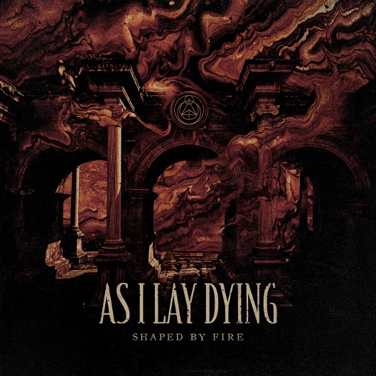
AS I LAY DYING »Shaped By Fire«

VÖ: 20. September 2019
Line-Up:  Tim Lambesis | Gesang  Nick Hipa | Leadgitarre  Phil Sgrosso | Gitarre  Josh Gilbert | E-Bass, Gesang  Jordan Mancino | Schlagzeug | AS I LAY DYING online:  www.asilaydying.com  www.facebook.com/asilaydying  www.instagram.com/asilaydying

Flames fuel rebirth. Nach dem Feuersturm erwachsen neue Möglichkeiten aus der Asche. Mit der Wiedervereinigung einer Bruderschaft, die schon fast zwei Jahrzehnte zurückreicht, kehren AS I LAY DYING mit ihrem siebten Langspieler »Shaped By Fire«, das gleichzeitig ihr Nuclear Blast-Debüt ist, zurück. San Diego-Fünfer — Tim Lambesis [Gesang], Jordan Mancino [Schlagzeug], Phil Sgrosso [Gitarre], Nick Hipa [Gitarre] und Josh Gilbert [Bass] — tut sich zusammen und legen ein weiteres schwermetallisches Werk nach, von der Qualität, die sie zu einem Phänomen des Metal der Jahrtausendwende machte.

Diese elf Songs sind ihr erstes gemeinsames Material seit 2012 und markieren den Beginn einer starken neuen Ära.

“Für mich ist es die bedeutendste AS I LAY DYING Platte”, sagt Nick. “Jedes Album spiegelt wider, wer du bist und was du durchgemacht hast. Bis zu diesem Moment haben wir mehr durchgemacht, als ich je gedacht hätte, aber wir sind daran gewachsen. Ich bin so stolz auf meine Bandkollegen und auf das, was wir erreicht haben. Wir wurden bessere Musiker und bessere Menschen. Man wird die positive Bilanz unserer Reise heraushören.”

“Mit allem, was passiert ist und nach all der Zeit, gibt es nur eine Option: die beste Version von AS I LAY DYING zu sein, die wir können”, erklärt Tim. “Wir wollten ein Album machen, das unser bestes Selbst darstellt. Individuell und doch gemeinsam, wie eine Wiedergeburt.”

Diese Wiedergeburt gründet sich auf einer beachtlichen Geschichte. Seit ihrer Gründung 2000 hat die Gruppe weltweit bereits mehr als 1 Million Alben verkauft, 2008 eine GRAMMY® Award Nominierung für “Best Metal Performance” geerntet, zwei Top 10 Debüts in den Billboard Top 200 gelandet, hunderte Millionen Streams gesammelt, ausverkaufte Shows überall auf der Welt gespielt und den “Ultimate Metal God” Preis bei den MTV2s Music Awards 2007 erhalten. Nach einer fünf Jahre langen Pause wegen persönlicher Probleme hat sich die Band Anfang 2018 wiedervereint.

Noch vor dem ersten Ton haben sie sich auf konzentriert, mit dem alles anfing: Freundschaft.

“Wir wollten es langsam angehen“, erinnert sich Phil. “Wir haben uns erst als Freunde zusammengefunden. Dann haben wir besprochen, was wir musikalisch machen könnten. Es standen viele Ideen im Raum und wir haben uns dann entschlossen, eine Show in San Diego zu spielen.”

Die Show, die innerhalb von zwei Minuten ausverkauft war, war das erste in einer ganzen Reihe „kleiner Ziele”, wie Josh es nennt. Mit überwältigender Unterstützung haben sie das erfolgreiche ‚My Own Grave‘ aufgenommen und veröffentlicht, das innerhalb weniger Monate 13 Millionen Mal auf Spotify gestreamt wurde. Gleichzeitig arbeitete die Band auch an dem, was später »Shaped By Fire« werden sollte, wobei sie selbst die Produktion übernahmen, mit ein wenig Hilfe von ihrem alten Freund und Kollegen Adam D von KILLSWITCH ENGAGE. Dieses Mal geschahen die Aufnahmen individuell, was für jeden die bestmögliche Performance garantierte. Während dieser Zeit wurde die Kommunikation innerhalb der Band durch gegenseitigen Respekt unterstützt, der auch konstruktive Kritik ermutigte.

“Wir wollten den Klang noch ausweiten, aber es trotzdem noch in einem vertrauten Bereich belassen”, meint Phil. “Das letzte Mal hatten wir vor sechs Jahren zusammengearbeitet. Wir haben festgestellt, dass unsere Stärken im Inneren der Band liegen und haben uns darauf konzentriert, sie zu verfeinern und zu perfektionieren. Wir haben es auf das Wesentliche gekürzt und haben verschiedene Farben und Ebenen in den Sound eingearbeitet.”

“Ich habe mich selbst beobachtet und konnte mich so besser einfinden und einfacher meine eigenen Ideen am Anfang einbringen”, sagt Tim. “Wir haben einen neuen Respekt füreinander aufgebaut, musikalisch und persönlich. Wir haben jetzt eine viel tiefere Verbindung“.

Die erste Single und Titeltrack ‚Shaped By Fire‘ walzt mit seinem lückenlosen Riffing und donnernden Drums vorwärts bis hin zu einem Stadion-reifen Refrain.

“Der Refrain fast das Gefühl der Band in den letzten sieben Jahren zusammen”, kommentiert Tim. “Es ist ziemlich direkt”.

Derweil startet der Opener ‘Blinded’ mit unmissverständlicher Dringlichkeit und mit Fragen an den Fronter. “Ich frage mich, ‘Kann es da Veränderung geben?’”, fährt Tim fort. “Ich will den Leuten zeigen, dass es mit der Zeit möglich ist.”

An anderer Stelle verbindet ‘Torn Between’ nachdenkliche Texte mit rauer Musik und erzählt von innerer Gespaltenheit. “Oft fühlt man sich, als hätte man zwei Optionen und müsste sich für eine davon entscheiden”, erzählt er. “Aber manchmal ist die dritte Option die beste. Ich stand zwischen einem schwarzen Herz und einem traurigen, gebrochenem Herz. In dem Song geht es darum, beide loszulassen und neu anzufangen.”

Passenderweise findet »Shaped By Fire« seinen Höhepunkt in ‘The Toll It Takes’, was sicherlich eine emotional erschütterndsten Stellen des Album ist. Ein krasser und einprägsamer Einblick in – wie Phil es nennt - “einen besonderen Moment.”

Letztendlich kann man sagen, dass AS I LAY DYING noch nie so stark waren wie jetzt.

“Das ist das nächste Kapitel”, bestätigt Tim. “Ich war noch nie so aufgeregt, darüber, wie es für uns weitergeht, als jetzt. Hoffentlich können unsere Fans das beim Hören auch spüren. Die Geschichte von AS I LAY DYING ist an dieser Stelle besonders spannend, aber das wird ganz sicher noch nicht alles sein”.

“Ich denke, dass Musik Menschen auf jeden Fall berühren und ihr Leben auf gute Weise verändern kann”, schließt Phil ab. “Für jeden, der eine schwere Zeit durchmacht und sich dieses Album anhört, würde es etwas Gutes in sein Leben bringen, oder ihn zumindest motivieren. Die Macht von Musik ist so stark, dass das hier vielleicht jemandem helfen könnte, der es wirklich braucht”.

“Ich hoffe, es motiviert Menschen”, stimmt Nick zu. “Wir legen immer so viel Liebe in das, was wir machen. Es dieser Optimismus, fähig zu sein, Dinge zu ändern, zu heilen, zu wachsen und zu bewahren. Es ist wie ein Feuer voller Kraft, die wir uns teilen.”

